fusion-console 团队能力端到端验收报告
Team 页（看板 / 成员 / 建团）+ Chat 团队工具（team_status / create_team_member）
日期：2026-11-14 | 版本：v0.2.6 + 本次验收修复 | 验收人：dahai | 执行：Claude Code

1. 验收范围
本次验收覆盖 fusion-console（Go 单二进制 + 内嵌 SPA，端口 11480）的团队管理能力，全部在真实 agent-studio 守护进程（UDS JSON-RPC /tmp/fusion-studio.sock）上端到端执行：
能力项 | 验收内容 | 结果
团队看板 | 四列看板（Pending/Running/Failed/Done）、任务卡片、Rerun/Cancel 操作、brief 质量警告、告警面板 | 通过
成员管理 | 成员列表（roster）、健康/限额面板、实时轮询（5s） | 通过
建团（UI） | Add member 下拉选择真实 worker 注册入团，能力自动带出，roster 校验 | 通过
建团（Chat） | chat 中让主脑调用 create_team_member 工具注册成员 | 通过
团队查询（Chat） | chat 中让主脑调用 team_status 工具汇报成员与任务统计 | 通过

2. 验收环境
项 | 值
fusion-console | bin/fusion-console（本地构建，端口 11480）
agent-studio daemon | UDS /tmp/fusion-studio.sock，JSON-RPC 2.0，_auth JWT
认证链路 | console → auth.login（apikey 环境变量注入，不落盘）→ JWT 缓存
验收团队 | acceptance（config.json → agentstudio.team）
主脑模型 | fusion-gateway glm-5（orchestrate: true 每轮生效）
浏览器 | Chrome（chrome-devtools MCP 驱动，真实点击/输入/截图）

3. 验收过程与证据

3.1 团队看板
准备：通过 daemon RPC 在 acceptance 团注册 3 名成员并灌入验收任务，任务经 daemon 调度器真实流转（executor 派发）。看板每 5 秒轮询刷新，右上角显示 live 状态。
验证点：四列按状态正确归位；失败/运行中任务带 Rerun/Cancel 按钮；spawn 任务描述未达 brief 契约的显示 brief 质量警告；顶部告警面板限流显示 5 条 + 折叠提示（本次验收中修复的防刷屏改进）。
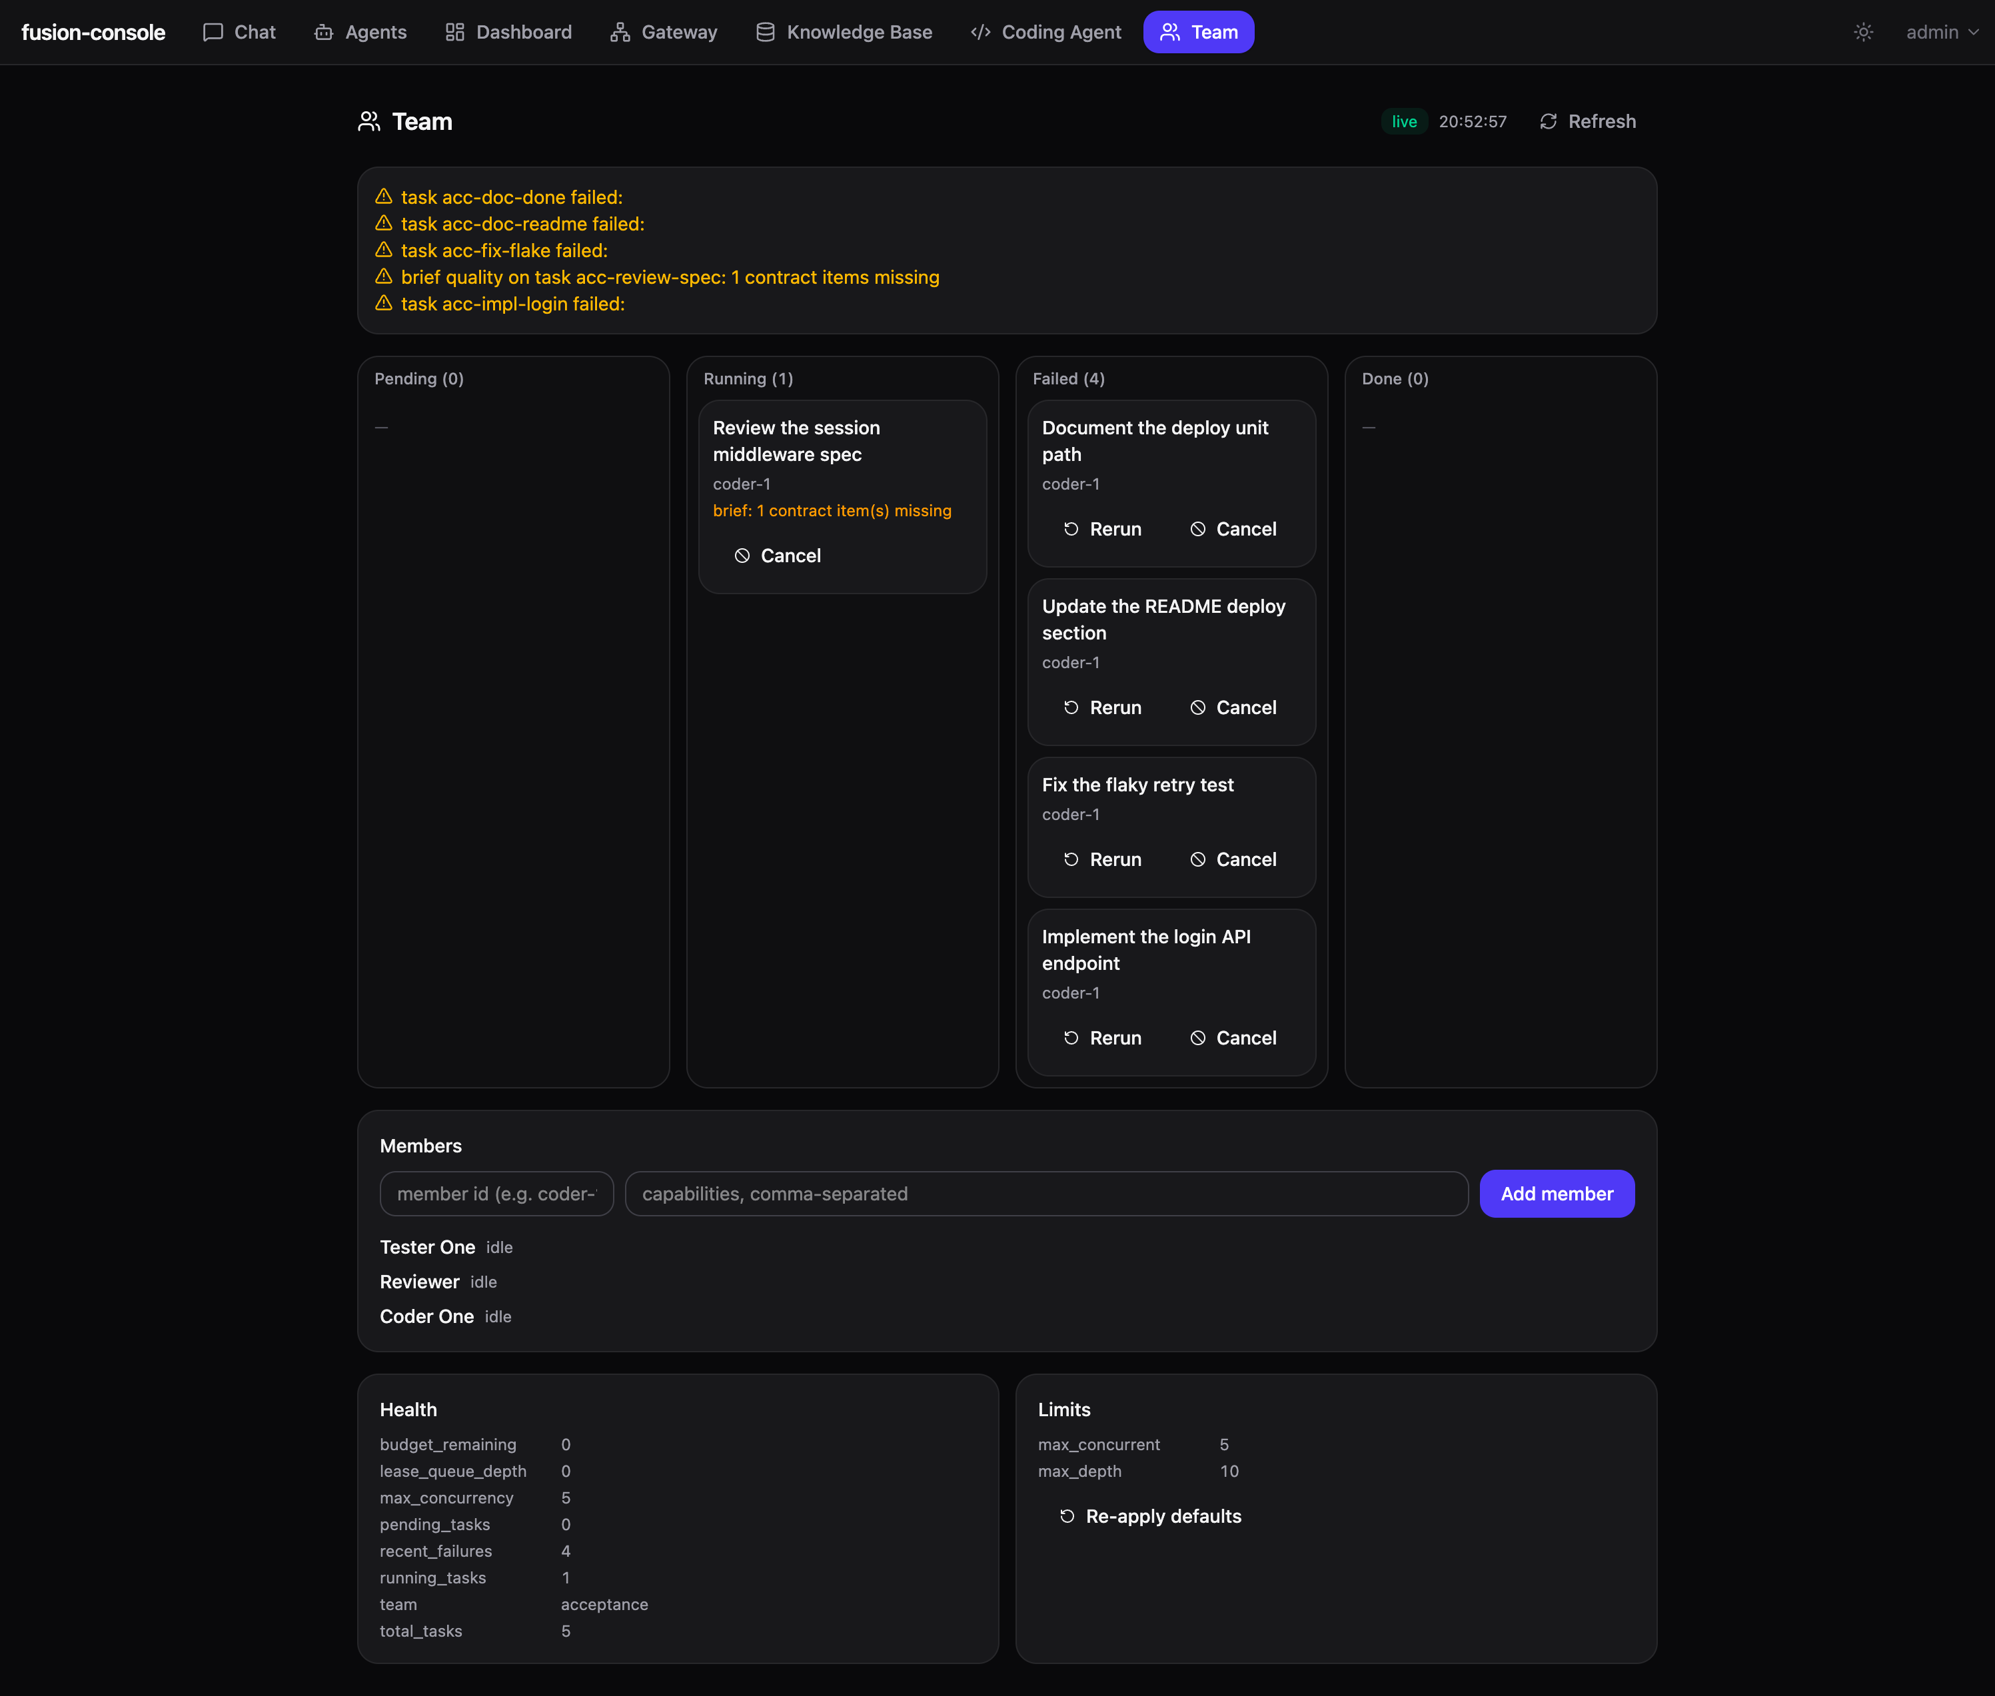
图 1：Team 看板 — live 轮询、四列状态、操作按钮、brief 质量警告、告警限流

3.2 成员管理（UI 建团）
验证点 1：Add member 表单改为下拉选择 daemon 已注册的真实 agent（12 个候选），已在团内的成员自动过滤，未选中时按钮禁用。选中后能力（capabilities）自动带出，可编辑。
验证点 2：选择 Delivery DevRel Agent 后点击 Add member，roster 实时新增该成员（daemon 侧 roster_list 校验一致）。
说明：此前版本为手输 member id，实测暴露「roster id ≠ 真实 agent id 导致任务派发 agent not found」的缺陷，本次验收中改为真实 worker 下拉，从入口上杜绝该类错误。
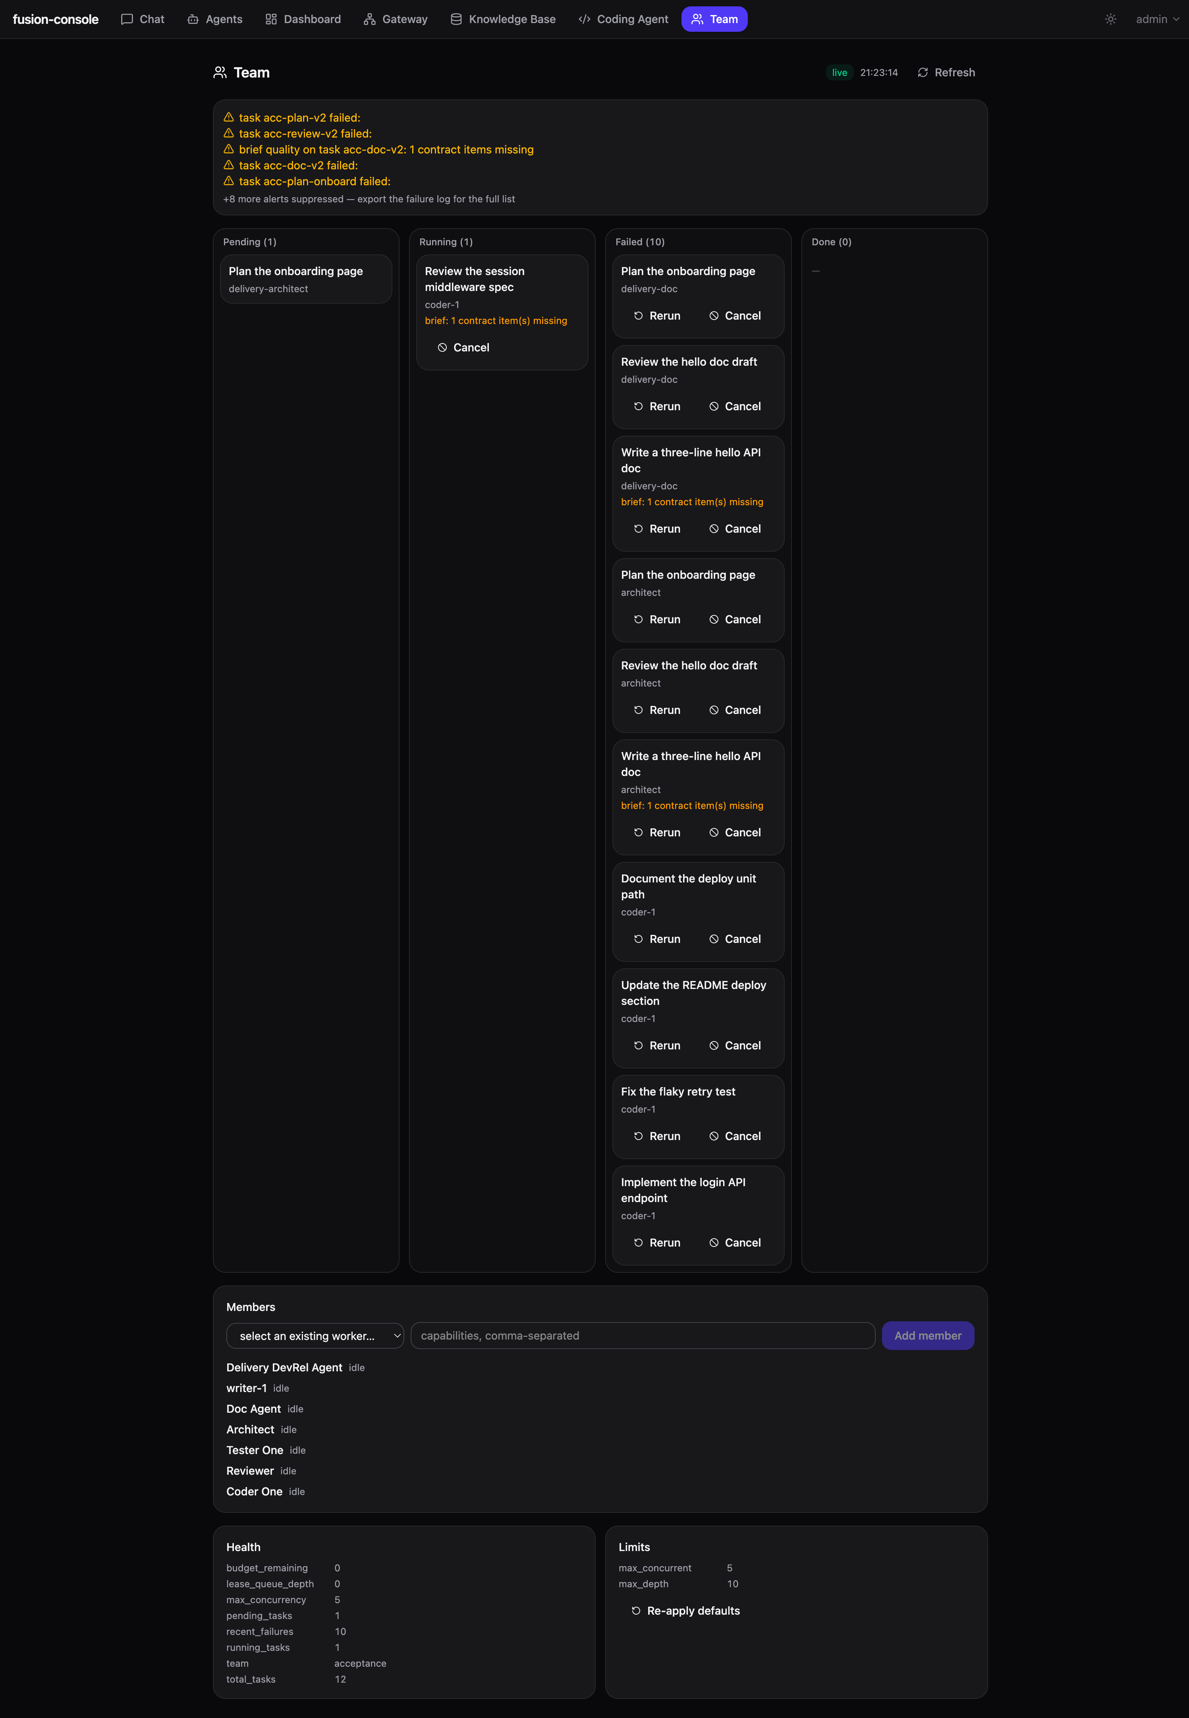
图 2：真实 worker 下拉选择（capabilities 自动带出）+ 添加成功
应用户要求，Members 卡（建团入口）已移至页面最上方，建团动作一进页面即可执行：
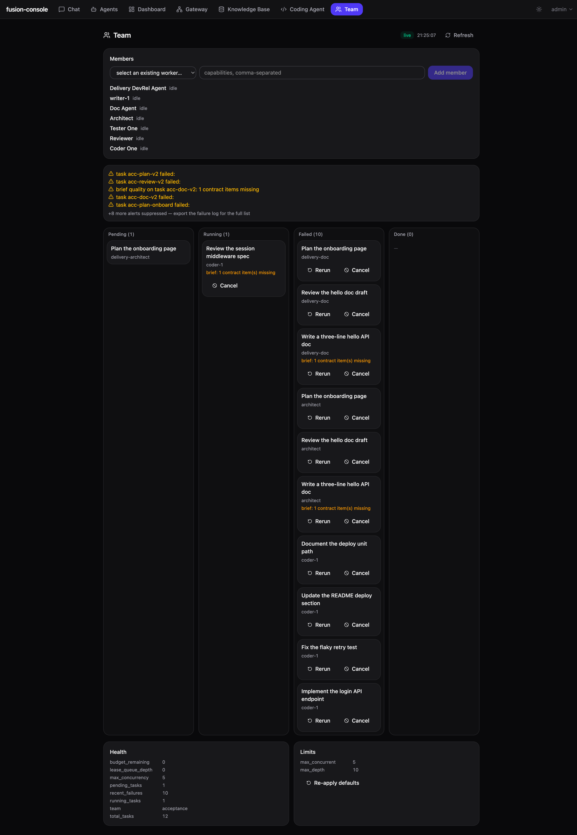
图 3：Members 卡置顶布局 + 完整看板 + Health/Limits 面板

3.3 Chat 团队工具 — team_status
在 Chat 页（主脑 glm-5，orchestrate 生效）输入自然语言指令，主脑自主发起 tool call：界面显示 ⚙️ dispatch team_status → done，并基于工具返回的真实数据生成成员表格与任务统计（failed 10 / pending 1 / running 1），与看板一致。
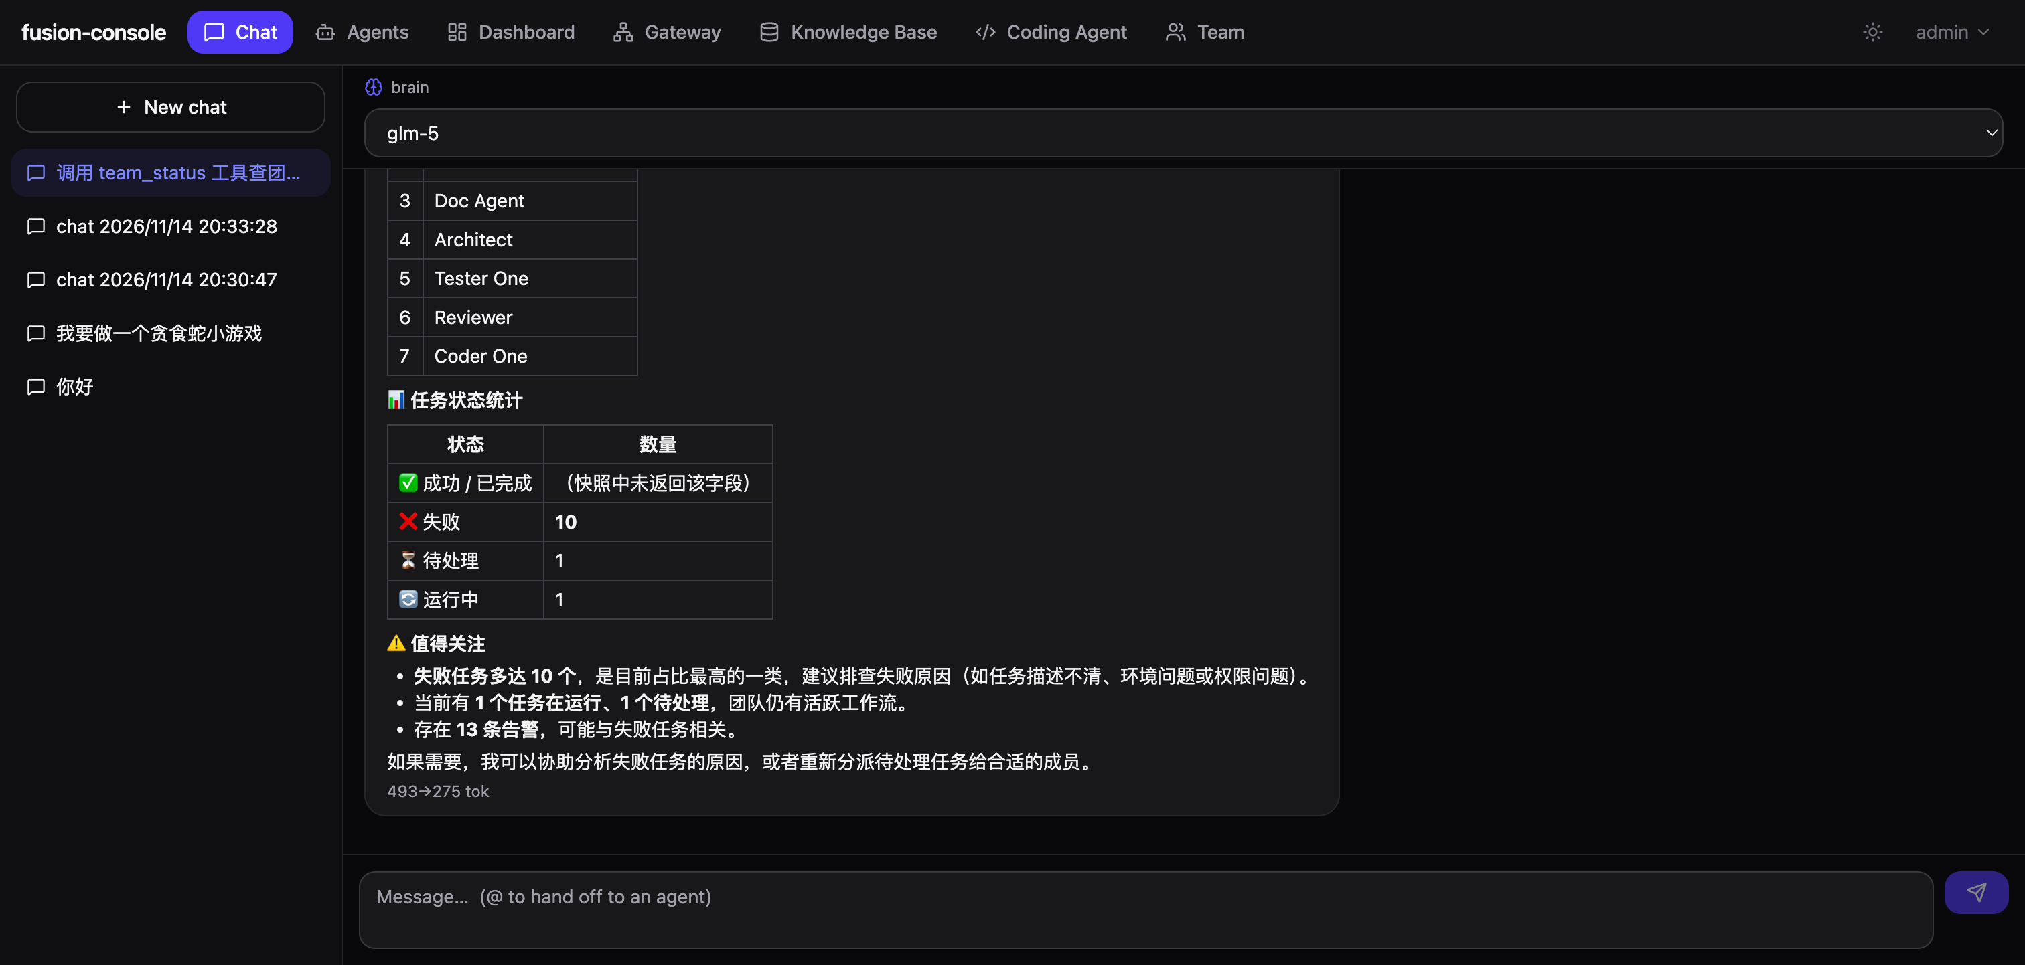
图 4：chat 中 team_status 工具调用成功，返回真实团队快照

3.4 Chat 团队工具 — create_team_member
输入「把 Stock keeper 加进团队」，主脑调用 create_team_member（agent_id=stock-keeper-1, capabilities=[stock, inventory]），返回注册成功卡片。daemon 侧 roster_list 复核确认新成员已入团。
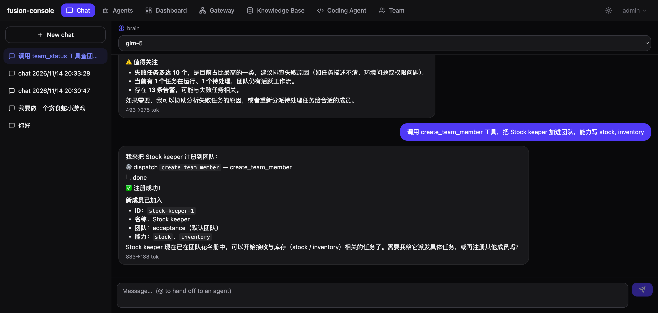
图 5：chat 中 create_team_member 工具调用成功，daemon roster 复核一致

4. 过程中发现并修复的问题
# | 问题 | 修复 | 状态
1 | 历史任务告警刷屏（100+ 条淹没有效信息） | 告警面板限流显示 5 条 + 折叠计数提示 | 已修复并验证
2 | 手输 member id 与真实 agent id 不一致 → 任务派发 agent not found | Add member 改为 daemon 真实 agent 下拉（新端点 GET /api/team/agents） | 已修复并验证
3 | chat 团队工具被 harness 准入拒绝（default mode requires approval） | sidecar 准入白名单补充 team_status / create_team_member | 已修复并验证
4 | Members 卡位置不显眼（用户反馈） | Members 卡（建团入口）置顶 | 已修复并验证

5. 已知限制（非阻塞）
- Done 列由 daemon 调度器真实执行产生，外部无法直接注入 done 状态；本次验收环境 daemon 无可用执行模型（本地后端 503），Done 列为空属预期。
- 验收期间 agent-studio 守护进程处于 supervisor 自动恢复重启循环（gateway/rag 等同步受影响），为上游基础设施问题，与 console 代码无关；console 在 daemon 重启期间表现为快照降级 + 自动重连，符合设计。
- 任务级 pause/resume 需 daemon 提供 RPC，当前仅有 cancel/rerun（已在 issue #6 记录）。
- 「在一个 team 里群聊」（成员互相讨论）属于新需求：当前架构为 chat 主脑单点调度（chat 即团队入口），成员间协作通道是 agent-studio 的 Plaza 层，console 未暴露。

6. 验收结论
团队能力四项（看板 / 成员 / 建团 / chat 工具）全部在真实 daemon + 真实浏览器 + 真实网关模型链路上端到端跑通，过程中发现的 4 个问题当场修复并复验。
结论：通过。

